

**PROPOSAL PROGRAM KREATIVITAS MAHASISWA**

**SISTEM PENGATURAN VOLUME DAN DEBIT AIR SECARA NIRKABEL MELALUI WIFI PADA SMARTPHONE ANDROID SEBAGAI SUATU SOLUSI PENGHEMATAN PENGGUNAAN AIR DALAM RUMAH TANGGA**

BIDANG KEGIATAN:

PKM KARSA CIPTA

DIUSULKAN OLEH :

Aurellia Kartika Estiningtyas; 171331038; 2017

Anadita Rizti Oktavia; 161331037; 2016

Deanty Nursyahfitri; 161331041; 2016

POLITEKNIK NEGERI BANDUNG

2018

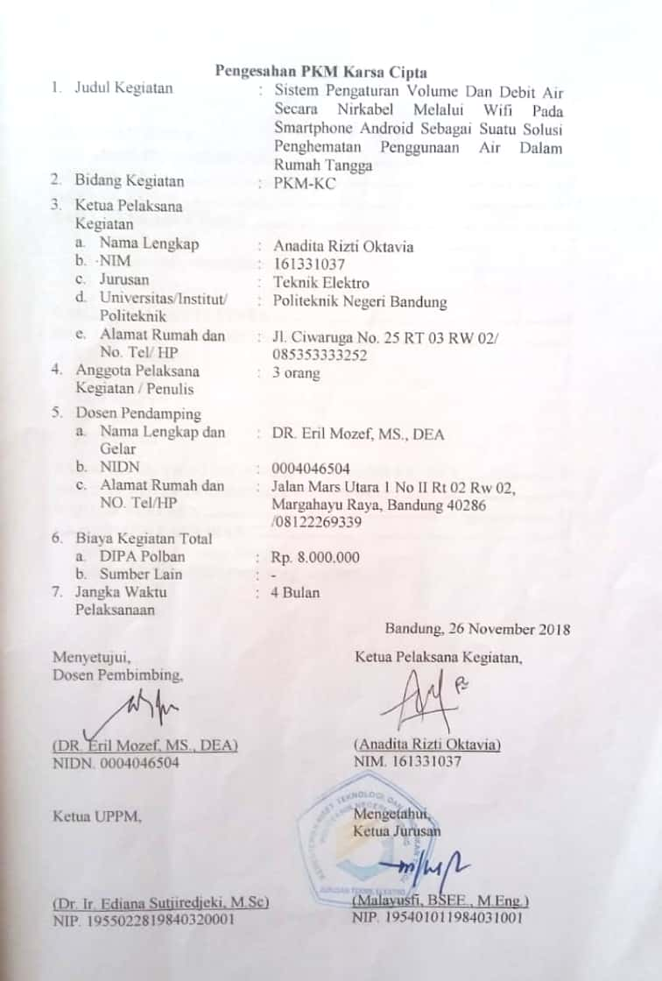

**DAFTAR ISI**

**HALAMAN JUDUL**

**HALAMAN PENGESAHAN i**

**DAFTAR ISI ii**

**DAFTAR TABEL iii**

**DAFTAR GAMBAR iii**

**BAB 1. PENDAHULUAN 1**

1. Latar Belakang 1
2. Luaran Yang Diharapkan 2
3. Manfaat 2

**BAB 2. TINJAUAN PUSTAKA 3**

**BAB 3. METODA PELAKSANAAN 5**

1. Perancangan 5
2. Realisasi 5
3. Pengujian 5
4. Analisis 6
5. Evaluasi 6

**BAB 4. BIAYA DAN JADWAL KEGIATAN 7**

1. Anggaran Biaya 7
2. Jadwal Kegiatan 7

**DAFTAR PUSTAKA 8**

**LAMPIRAN – LAMPIRAN 9**

**DAFTAR TABEL**

Tabel 4.1.1 Anggaran biaya modul sistem 7

Tabel 4.2.1 Jadwal Kegiatan 7

**DAFTAR GAMBAR**

Gambar 1 Ilustrasi Sistem Keseluruhan 21

Gambar 2 Blok Diagram Sistem Keseluruhan 23

**BAB 1**

**PENDAHULUAN**

* 1. **Latar Belakang**

Selama ini, penggunaan air dirumah dalam kehidupan sehari-hari seringkali tidak tekontrol. Banyak air yang terbuang percuma tanpa diketahui pemilik rumah. Jika pemilik rumah lupa untuk menutup kran air, biasanya air yang berasal dari PDAM mengalir begitu saja apalagi ketika pemilik sedang tidak berada dirumah. Hal ini dianggap sangat merugikan pemilik rumah maupun orang lain diluar sana yang sangat membutuhkan air. Selain itu, terkadang ada keadaan dimana pemilik rumah harus meninggalkan rumah berhari-hari, sedangkan air yang berasal dari PDAM yang umumnya mengalir dua hari sekali akan susah terkontrol. Maka, diperlukan suatu sistem yang dapat mengontrol dan memonitoring penggunaan air dalam rumah dengan lebih mudah.

Sistem yang ada selama ini hanya untuk mengukur volume dan debit air tanpa mengintegrasikannya dengan infrastruktur smarthome dan jaringan nirkabel. Penggunaan smartphone untuk pengontrolan pun sudah ada yang merealisasikannnya tetapi perintah dilakukan secara manual, artinya user harus menekan tombol pada layar untuk mengatur peralatan tersebut dalam rumah.

Gambaran dari sistem yang akan dibuat secara garis besar adalah membuat sistem untuk penghematan penggunaan air dalam rumah tangga dengan manajemen pengaturan volume dan debit air melalui WIFI secara lokal atau internet. Untuk pengontrolan lokal, pemilik rumah berada didalam rumah, dan melalui internet dilakukan pengontrolan secara global yaitu ketika pemilik rumah berada di luar rumah. Pengontrolan dilakukan menggunakan smartphone dengan membuat aplikasi android yang didalamnya dapat diatur menggunakan touchscreen (dengan input keypad) atau perintah suara menggunakan fitur speech recognizer dimana fitur ini sudah terhubung langsung dengan library Google Voice. Antara aplikasi Android ke sistem pengatur volume dan debit air terdapat perantara yaitu sentral (infrastruktur smarthome) yang berfungsi untuk meneruskan perintah dari smartphone ke sistem pengatur volume dan debit air yang dituju.

Realisasi sistemnya akan dibuat menjadi tiga bagian, bagian pertama adalah bagian perintah suara ke sentral. Bagian ini adalah bagian yang terhubung langsung dengan pengguna, karena pada bagian inilah aplikasi android akan dibuat. Bagian kedua adalah bagian sentral ke sistem pengatur volume dan debit air. Bagian ini adalah bagian yang memastikan aliran data antara dua detector Wi-Fi (sentral dengan sistem pengatur volume dan debit air) yang ingin dikontrol sudah berjalan baik atau belum. Pada bagian kedua ini setiap komponen akan dibagi menjadi dua bagian kecil yaitu rangkaian pengatur volume dan debit air, dan bagian ketiga, yaitu bagian tambahan berupa penjadwalan dan pendeteksian otomatis bagi pemilik rumah sehingga dapat dilakukan dengan manajemen sistem smarthome melalui android.

“Dalam pengukuran volume air digunakan sensor ultrasonik, dimana sensor tersebut dapat mendeteksi jarak permukaan air dengan sensor. Datanya kemudian akan diolah oleh mikrokontroler untuk ditampilkan pada display (Permana, 2009).” Sistem yang akan diusulkan ini, akan memberikan kemudahan bagi pemilik rumah untuk mengontrol penggunaan air berupa volume dan debit melalui perintah suara Google Voice dalam bahasa Indonesia pada smartphone tanpa harus pergi ke titik-titik air yang berada dalam rumah. Selain itu, “monitoring juga dapat dilakukan sehingga akan tercipta sistem smarthome dengan penggunaan air yang efisien dan terorganisir. Kami mengusulkan sistem ini karena smarthome akan menjadi kebutuhan dasar dan trendsetter hunian rumah (Okezone, 2016).”

* 1. **Luaran yang diharapkan**

1. Prototipe sistem SmartHome
2. Publikasi karya pada seminar nasional
3. Produk dan layanan Smarthome
   1. **Manfaat**
4. Memudahkan pemilik rumah untuk mengontrol penggunaaan air melalui perintah suara Google Voice dalam bahasa Indonesia pada smartphone tanpa harus pergi ke titik-titik air yang berada dalam rumah
5. Memberikan fungsi manajemen pengehematan air dan monitoring dapat dilakukan sehingga akan tercipta sistem smartphone dengan pengguanaan air yang efisien dan terorganisir

**BAB 2**

**TINJUAN PUSTAKA**

**“**Okezone (2016) menggambarkan dimana rumah ku istana ku, yang betapa rumah tidak hanya sebagai tempat tinggal sebagai kebutuhan manusia tetapi juga tempat berkumpul dan memberikan kehangatan antar keluarga. Kini seiring dengan perkembangan zaman, tren hunian dan bangunan akan cenderung mengarah pada gaya futuristic. Konsep rumah pintar akan menjadi bagian dari kebutuhan mutlak sebuah keluarga. Mengingat fungsi utama teknologi smarthome sebetulnya membuat operasional rumah menjadi aman, nyaman, dan efisien”.

“Saptaji (2016) telah merealisasikan pengukuran debit dan volume air dengan flow meter dan Arduino. Pengukuran dengan menggunakan flow meter akan menghasilan sebuah nilai yang disebut flow rate atau dalam bahasa umumnya disebut debit dengan satauan L/h (liter/hours). Prinsip kerjanya dengan cara menghitung putaran sebuah kincir air didalam flow meter ini yang otomatis berputar jika ada aliran air yang melewatinya. Didalam kincir air disematkan sebuah rotor yang memiliki magnet dan ketika berputar akan menghasilkan medan magnet berdasarkan prinsip Hall Effect”.

“Permana (2009) telah merealisasikan pembuatan sistem monitoring ketinggian air dengan sensor ultrasonic berbasis mikrokontroler ATMega8535. Alat ini dapat dimanfaatkan sebagai alat bantu untuk memantau ketinggian air pada suatu tangki penyimpanan air. Sehingga pendeteksian tidak perlu dilakukan dengan kontak fisik antara sensor dengan permukaan air. Sensor ultrasonic mendeteksi jarak permukaan air dengan sensor. Datanya lalu akan diolah oleh mikronkrontroler untuk ditampilkan pada display. Sistem ini juga memiliki tanda peringatan yang lain yaitu berupa lampu indicator, alam buzzer dengan keadaaan pompa yang sesuai dengan yang diinginkan user”.

“Firmansyah *et al*. (2015) telah merealisasikan metode penelitiannya yang dibagi menjadi beberapa tahap. Dimana sistem deteksi ketinggian air terdiri dari perangkat keras dan perangkat lunak. Perangkat keras terdiri dari catu daya, sensor ultarasonik, Raspberry Pi dan moto servo. Sebuah sistem detector level air diusulkan dengan user interface yang ramah bagi pengguna. Pengguna dapat memperoleh informasi melalui telegram baik berupa informasi yang dikirim langsung oleh Raspberry Pi ke pengguna, ataupun informasi yang diminta oleh pengguna kepada system melalui suatu isntruksi pada chat tersebut. Rancangan kran otomatis mengguanan motor servo sebagai penggerak kran”.

“Hidayanti *et al*. (2015) menjelaskan bahwa perancangan dan pembuatan alat ini terdiri dari pompa air kemudian melewati meteran air yang terdapat sensor flowmeter yang mengirimkan data ke mikrokontroller untuk diolah, data tersebut kemudian ditampilkan ke personal computer (PC) dan Liquid cristal Display (LCD). Rangkaian RTC (Real Time Clock) berfungsi sebagai display tanggal dan jam untuk memudahkan dalam perancangan dan pembuatan, sehingga memperkecil kesalahan. Cara pengoperasian alat atau standart prosedur menjalankan alat yakni mengaktifkan alat dengan menghubungkan dengan kontak PLN, mengkoneksikan alat dengan mikrokontoller dan LCD dan berbagai alat elektrik yang lain. Air akan melewati flowsensor kemudian hasil counteran akan ditampilkan di LCD dan mengirim pesan ke pelanggan via sms (short message service). Dari hasil counteran data akan masuk ke database server yang berfungsi sebagai pemyimpan data penghitung pemakaian air. Pelanggan dapat mengetahui tarif air dengan sms keserver sesuai kode masing – masing pelanggan, server akan membalas sms pelanggan dengan tarif harga sesuai penggunaan air per minggu”.

“Subandriyo (2002) mengatakan bahwa saat ini kondisi air (bersih) dunia benar-benar di ambang krisis. Hal itu disebabkan kebutuhan air bersih dunia meningkat dua kali lipat setiap 20 tahun akibat pertambahan jumlah penduduk yang sangat besar. Implikasi yang ditimbulkan dari kondisi tersebut antara lain satu di antara lima penduduk dunia tidak mempunyai akses pada air bersih. Sumber-sumber air makin terkuras, pencemaran air karena kegiatan manusia terjadi di mana-mana. Proyek-proyek besar pembangkit listrik tenaga air, polusi industri dan perkotaan, penggundulan hutan, penggunaan pestisida yang kurang bijaksana, pembuangan limbah serta aktivitas pertambangan, semuanya mempunyai andil dalam menciptakan kondisi krisis air dunia saat ini”.

“Ramadhan dan Suganda (2017) telah merealisasaikan salah satu perlatan untuk Fitting, Stop Kontak, Saklar Listrik dan Remote TV yang dikontrol secara local atau internet dengan Penginputan Perintah Suara dalam Bahasa Indonesia pada Smartphone Android yang nantinya akan memanfaatkan infrastruktur smarthome”.

“Adi (2009) menjelaskan teknologi untuk pemanfaatan air seperti teknologi pemanenan hujan (rainwater harvesting) merupakan alternative penyeediaan air pada daerah yang memiliki kualitas air permukaan buruk atau kesulitan sumber air”.

Untuk Permasalahan tersebut di atas, diusulkan suatu sistem yang lebih praktis secara fisik yang memungkinkan pemilik rumah lebih mudah. Penggunaan sistem pengontrolan via WiFi dan IP Adress Privat yang bisa dikontrol secara lokal di dalam rumah maupun secara global melalui Internet sehingga pemilik rumah bisa mendapatkan kemudahan dalam mengontrol penggunaan air di rumahnya Dalam genggaman menggunakan Smartphone Android dimana perintahnya dapat menggunakan keypad atau perintah suara google voice dengan Bahasa Indonesia yang lebih praktis.

**BAB 3**

**METODE PELAKSANAAN**

* 1. **Perancangan**

Dari judul yang kita diambil, dan melihat blok diagram yang diusulkan, maka akan dilakukan perancangan menjadi sebuah bentuk skema. Pada bagian transmisi, input suara dari pengguna yang dideteksi oleh *Google Voice* melalui *smartphone* dan ditransmisikan dengan modul wifi kepada mikrokontroler. Pada mikrokontroler tersebut akan melakukan proses pendeteksian kata yang diucapkan oleh pengguna. Apabila kata yang diucapkan pengguna sesuai dengan keywordnya, maka akan melakukan pengontrolan dann monitoring volume dan debit air.

* 1. **Realisasi**

Dengan konsep sistem yang sudah didapat, blok diagram akan direalisasikan ke dalam bentuk skema dengan per sub-bagian. Untuk masing-masing bagian pada sistem, akan menggunakan pengolah data yaitu Arduino YUN dan Arduino UNO. Pada sisi penerima, *wirelesss* sudah terinstall Arduino UNO dan menggunakan modul Wi-Fi sebagai detektornya, dimana detector tersebut sudah siap menerima perintah dari sentral. Di setiap penerima sudah memiliki IP masing-masing, dengan berbasis IP inilah maka kita dapat mengatur peralatan yang akan aktif atau tidak. Pada sisi pengirim, sentral yang menggunakan mikrokontroler Arduino YUN sudah terpasang modul Wi-Fi dan *Wireless Access Point*, dimana modul Wi-Fi dan *Wireless Access Point* tersebut akan terhubung langsung dengan *smartphone* pengguna*. Smartphone* tersebut sudah terinstall aplikasi android yang dapat mengontrol dan memonitoring volume dan debit air yang akan diatur oleh pengguna.

Aplikasi android yang dibuat menggunakan *software App invertor*, dan dibuat dalam 2 mode input. Mode yang pertama, yaitu mode manual, dimana perintah dilakukan dengan sentuhan pada monitor *smartphone*, kedua dengan perintah suara, dimana aplikasi Android yang dibuat ini sudah terisi fitur *speech recognizer* yang sudah otomatis terhubung langsung dengan *library Google Voice*.

* 1. **Pengujian**

Parameter yang akan diuji dari keseluruhan sistem yaitu sistem kontrol volume dan debit air, Sistem Transmisi Sentral ke Masing-Masing Client, Fungsi Monitoring, dan Keamanan. Sistem akan diuji dengan Smartphone SAMSUNG A5 di Rumah dengan kapasitas 3 kamar mandi dan 1 wastafel, antara lain :

1. Penyimpanan kode dan pengiriman ulang kode

Pada penyimpanan kode di uji seberapa panjang kode dan jumlah kode yang dapat di tampung pada Arduino.

1. Komunikasi smartphone dengan sentral secara Lokal dan Internet

Pada hal ini diukur seberapa jauh jarak smartphone dengan Arduino bisa terhubung apakah dapat sesuai dengan harapan 10 m dan analisa frekuensi yang digunakan, hasil output dari voice recognition dan SSID Wi-Fi.

1. Pengontrolan volume dan debit air

Akan dilakukan pengujian melalui smartphone apakah volume dan debit air dapat dikontrol seberapa besar kapasitas air yang digunakan, secara lokal ataupun internet dan mekanisme pengontrolannya.

* 1. **Analisis**

Pada tahap ini akan dianalisis kinerja dari jarak maksimum komunikasi infrared, jarak komunikasi sentral melalui wifi dengan masing-masing mikrokontroler pada wireless, komunikasi via Internet, dan perintah pada suara *Voice Recognition* pada *smartphone* dengan Arduino. Kemudian akan dianalisis juga pengujian tentang perbandingan sinyal Wi-Fi yang diterima *smartphone* terhadap jarak dengan sentral dan pengaruh koneksi internet sehingga didapat grafik yang menentukan jarak dan koneksi paling ideal untuk sistem smarthome tersebut.

* 1. **Evaluasi**

Diharapkan pada sistem ini, sistem smarthome dengan pengontrolan terdistribusi WIFI dan IP untuk mengontrol dan memonitoring volume dan debit air yang dikontrol melalui Voice Recognition pada smartphone android dapat mengirimkan sinyal ke Arduino dengan jarak sepuluh meter secara lokal, sistem dapat dipantau statusnya pada smartphone secara lokal maupun melalui internet dimanapun pengguna bisa mengakses koneksi internet, dan sistem dapat mendeteksi dan mengunci lima pengguna yang terkoneksi ke sistem untuk stabilitas keamanan.

**BAB 4**

**BIAYA DAN JADWAL KEGIATAN**

**4.1 Anggaran Biaya**

Untuk Pembuatan satu unit modul sistem, diperlukan :

Tabel 4.1.1 Anggaran Biaya Modul Sistem

|  |  |  |
| --- | --- | --- |
| **No** | **Jenis Biaya** | **Biaya (Rp)** |
| 1 | Biaya Penunjang PKM | Rp 2.500.000,- |
| 2 | Biaya Bahan Habis Pakai | Rp 4.290.000,- |
| 3 | Biaya Perjalanan | - |
| 4 | Lain-lain | Rp. 1.685.000,- |
|  | **JUMLAH** | **Rp 8.475.000,-** |

**4.2 Jadwal Kegiatan**

Tabel 4.2.1 Jadwal Kegiatan

|  |  |  |  |  |  |  |  |  |  |  |  |  |  |  |
| --- | --- | --- | --- | --- | --- | --- | --- | --- | --- | --- | --- | --- | --- | --- |
| **No** | **Agenda** | **Mei** | **Juni** | **Juli** | | | | **Agustus** | | | | **September** | | |
|  |  | **1** | **5** | **6** | **7** | **8** | **9** | **10** | **11** | **12** | **13** | **14** | **15** | **16** |
| 1 | Pembuatan Modul |  |  |  |  |  |  |  |  |  |  |  |  |  |
| 2 | Perancangan Skema Rangkaian |  |  |  |  |  |  |  |  |  |  |  |  |  |
| 3 | Simulasi Rangkaian |  |  |  |  |  |  |  |  |  |  |  |  |  |
| 4 | Pembuatan Sentral |  |  |  |  |  |  |  |  |  |  |  |  |  |
| 5 | Pembuatan Aplikasi |  |  |  |  |  |  |  |  |  |  |  |  |  |
| 8 | Pengujian dan Perbaikan |  |  |  |  |  |  |  |  |  |  |  |  |  |
| 9 | Penyatuan Sistem dan Proses Casing |  |  |  |  |  |  |  |  |  |  |  |  |  |
| 13 | Penyempur-naan dan Evaluasi Akhir |  |  |  |  |  |  |  |  |  |  |  |  |  |
| 14 | Pembuatan Laporan |  |  |  |  |  |  |  |  |  |  |  |  |  |

**DAFTAR PUSTAKA**

“Konsep Smarthome Akan Jadi Kebutuhan Dasar dan Trendsetter”. 2016. Okezone. 15 November. Diakses 23 Mei 2018. [https://economy.okezone.com/read/2016/11/15/470/1541833/konsep-smart-home-akan-jadi-kebutuhan-dasar-dan-trendsetter.](https://economy.okezone.com/read/2016/11/15/470/1541833/konsep-smart-home-akan-jadi-kebutuhan-dasar-dan-trendsetter)

Saptaji. 2016. “*Mengukur Debit dan Volume Air dengan Flowmeter dan Arduino”*. Diakses pada 23 Mei 2018. <http://saptaji.com/2016/08/15/mengukur-debit-dan-volume-air-dengan-flow-meter-dan-arduino/>.

Permana F. 2009. *Pembuatan Sistem Monitoring Ketinggian Air Dengan Sensor Ultrasonik Berbasis Mikrokontroler ATMEGA8535*. Semarang: Universitas Diponegoro

Firmansyah, Marleta, Rahmaningsih. 2017. Pendeteksi Ketinggian Air Interaktif dengan Aplikasi Telegram Berbasis Raspberry PI. *Yogyakarta: Universitas Gadjah Mada J Sains dan Teknologi* 6(2):279-289.

Hidayanti, Masruchi, Repi. 2015. Perancangan Sistem Pengukuran dan Monitoring Pemakaian Air Rumah PDAM Berbasis SMS (Short Message Service). *Jakarta: Universitas Nasional J Ilmiah Giga* 18(2):115-122.

Subandriyo T. 2002. “Air dan Konflik Kepentingan”. Sumber Merdeka.

Ramadhan GP, Suganda K. 2017. *Perancangan Dan Realisasi Sistem Smart Home Dengan Pengontrolan Terdistribusi Melalui WIFI dan IP Privat untuk Fitting, Stop Kontak, Saklar Listrik dan Remote TV yang dikontrol secara lokal atau internet dengan Penginputan Printah Suara dalam Bahasa Indonesia pada Smartphone Android*. Bandung: Politeknik Negeri Bandung.

Adi S. 2009. Pemanfaatan dan Konservasi Sumber Air Dalam Keadaan Darurat. *Jakarta J Air Indonesia* 5(1):1-8

**LAMPIRAN-LAMPIRAN**

**Lampiran 1. Biodata Ketua, Anggota dan Dosen Pembimbing**

**Biodata Ketua Pelaksana**

1. **Identitas Diri**

|  |  |  |
| --- | --- | --- |
| 1 | Nama Lengkap | Anadita Rizti Oktavia |
| 2 | Jenis Kelamin | Perempuan |
| 3 | Program Studi | D3-Teknik Telekomunikasi |
| 4 | NIM | 171331037 |
| 5 | Tempat dan Tanggal Lahir | Bukittinggi, 21 Oktober 1998 |
| 6 | Email | [anaditarizti@gmail.com](mailto:anaditarizti@gmail.com) |
| 7 | Nomor Telephone/Hp | 085353333252 |

1. **Riwayat Pendidikan**

|  |  |  |  |
| --- | --- | --- | --- |
|  | **SD** | **SMP** | **SMA** |
| Nama Institusi | SDN 05 Tarok Dipo | SMPN 1 Bukittinggi | SMAN 1 Unggul Bukittinggi |
| Jurusan | - | - | IPA |
| Tahun Masuk Lulus | 2004-2010 | 2010-2013 | 2013-2016 |

1. **Pemakalah Seminar Ilmiah (Oral Presentation)**

|  |  |  |  |
| --- | --- | --- | --- |
| NO | Nama Pertemuan Ilmiah/ Seminar | Judul Artikel Ilmiah | Waktu dan Tempat |
|  | **-** | **-** | **-** |

1. **Penghargaan dalam 10 Tahun Terakhir (dari pemerintah,asosiasi atau institusi lainnya)**

|  |  |  |  |
| --- | --- | --- | --- |
| NO | Jenis Penghargaan | Institusi Penghargaan | Tahun |
|  | - | - | - |

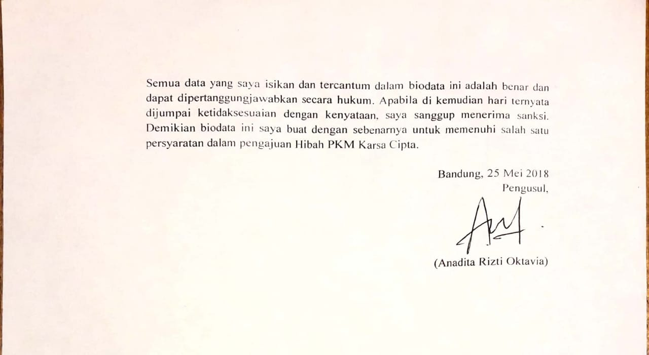

**Biodata Anggota Pengusul**

1. **Identitas Diri**

|  |  |  |
| --- | --- | --- |
| 1 | Nama Lengkap | Deanty Nursyahfitri |
| 2 | Jenis Kelamin | Perempuan |
| 3 | Program Studi | D3-Teknik Telekomunikasi |
| 4 | NIM | 171331041 |
| 5 | Tempat dan Tanggal Lahir | Kelapa Kampit, 02 Desember 1998 |
| 6 | Email | [deanty10@gmail.com](mailto:deanty10@gmail.com) |
| 7 | Nomor Telephone/Hp | 081995404280 |

1. **Riwayat Pendidikan**

|  |  |  |  |
| --- | --- | --- | --- |
|  | **SD** | **SMP** | **SMA** |
| Nama Institusi | SDN 19 Kelapa Kampit | SMPN 1 Kelapa Kampit | SMAN 1 Kelapa Kampit |
| Jurusan | - | - | IPA |
| Tahun Masuk Lulus | 2004-2010 | 2010-2013 | 2013-2016 |

1. **Pemakalah Seminar Ilmiah (Oral Presentation)**

|  |  |  |  |
| --- | --- | --- | --- |
| NO | Nama Pertemuan Ilmiah/ Seminar | Judul Artikel Ilmiah | Waktu dan Tempat |
|  | **-** | **-** | **-** |

1. **Penghargaan dalam 10 Tahun Terakhir (dari pemerintah,asosiasi atau institusi lainnya)**

|  |  |  |  |
| --- | --- | --- | --- |
| NO | Jenis Penghargaan | Institusi Penghargaan | Tahun |
|  | - | - | - |

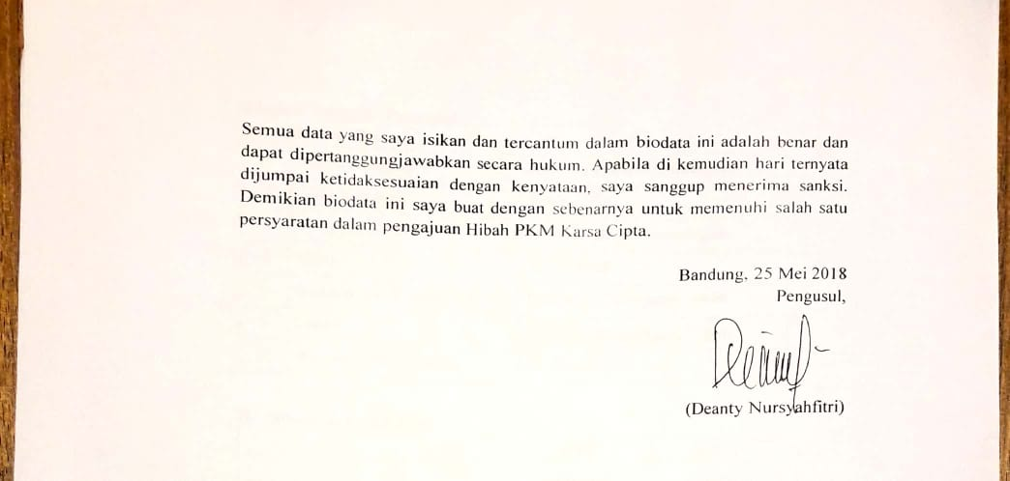

**Biodata Anggota Pengusul**

|  |  |  |
| --- | --- | --- |
| 1 | Nama Lengkap | Aurellia Kartika Estianingtyas |
| 2 | Jenis Kelamin | Perempuan |
| 3 | Program Studi | D3-Teknik Telekomunikasi |
| 4 | NIM | 171331038 |
| 5 | Tempat dan Tanggal Lahir | Bandung, 04 Agustus 1999 |
| 6 | Email | [aurellia.kartika99@gmail.com](mailto:aurellia.kartika99@gmail.com) |
| 7 | Nomor Telephone/Hp | 081320228758 |

1. **Riwayat Pendidikan**

|  |  |  |  |
| --- | --- | --- | --- |
|  | **SD** | **SMP** | **SMA** |
| Nama Institusi | SDPN Setiabudhi Bandung | SMPN 12 Bandung | SMAN 1 BANDUNG |
| Jurusan | - | - | IPA |
| Tahun Masuk Lulus | 2005-2011 | 2011-2014 | 2014-2017 |

1. **Pemakalah Seminar Ilmiah (Oral Presentation)**

|  |  |  |  |
| --- | --- | --- | --- |
| NO | Nama Pertemuan Ilmiah/ Seminar | Judul Artikel Ilmiah | Waktu dan Tempat |
|  | **-** | **-** | **-** |

1. **Penghargaan dalam 10 Tahun Terakhir (dari pemerintah,asosiasi atau institusi lainnya)**

|  |  |  |  |
| --- | --- | --- | --- |
| NO | Jenis Penghargaan | Institusi Penghargaan | Tahun |
|  | - | - | - |

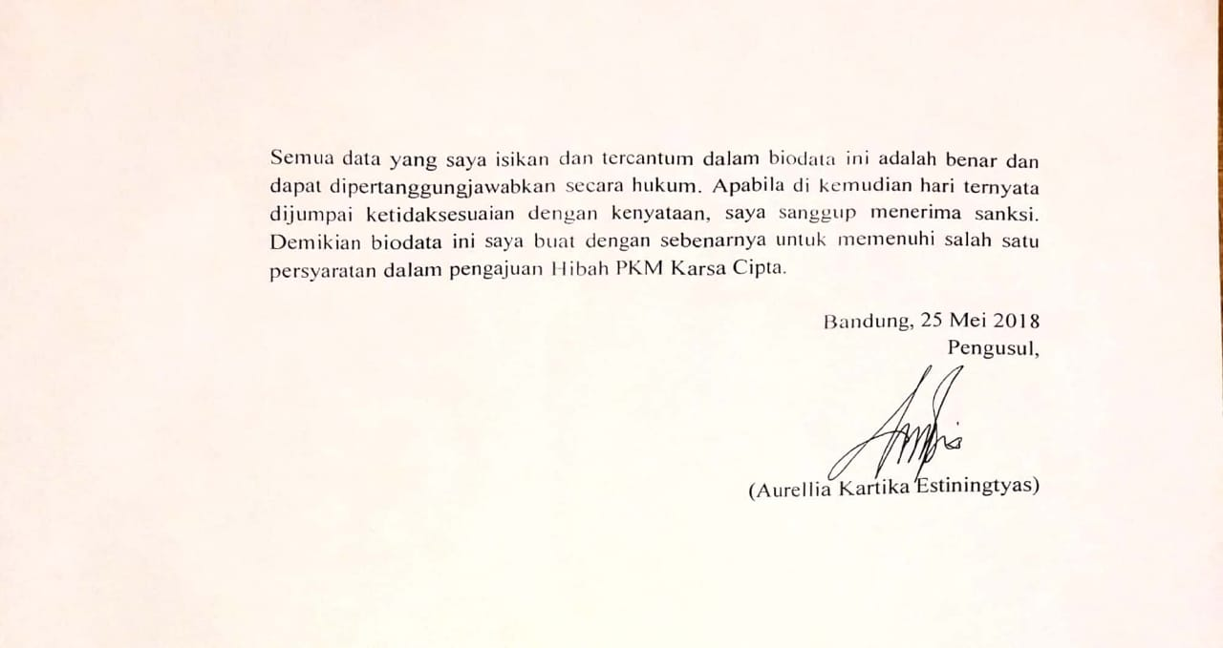

**Biodata Dosen Pedamping**

1. **Identitas Diri**

|  |  |  |
| --- | --- | --- |
| 1 | Nama Lengkap | Dr. Eril Mozef, MS, DEA |
| 2 | Jenis Kelamin | Laki-laki |
| 3 | Program Studi | Teknik Telekomunikasi |
| 4 | NIP | 196504042000021001 |
| 5 | Tempat dan Tanggal Lahir | Padang, 04 April 1965 |
| 6 | Email | [erilmozef@gmail.com](mailto:erilmozef@gmail.com) |
| 7 | Nomor Telephone/Hp | 08122269339 |

1. **Riwayat Pendidikan**

|  |  |  |  |
| --- | --- | --- | --- |
|  | **S1** | **S2** | **S3** |
| Nama Institusi | Universite Henry Poincare, Nancy Perancis | Universite Henry Poincare, Nancy Perancis | Universite Henry Poincare, Nancy Perancis |
| Jurusan | Teknik Elektro | Teknik Elektro | Teknik Elektro |
| Tahun Masuk Lulus | 1989-1992 | 1992-1994 | 1994-1997 |

1. **Pemakalah Seminar Ilmiah (Oral Presentation)**

|  |  |  |  |
| --- | --- | --- | --- |
| No. | Nama Pertemuan/Seminar Ilmiah | Judul Artikel Ilmiah | Waktu dan Tempat |
|  | - | - | - |

1. **Penghargaan dalam 10 tahun terakhir (dari pemerintah, asosiasi atau institusi lainnya)**

|  |  |  |  |
| --- | --- | --- | --- |
| No. | Jenis Penghargaan | Institusi Pemberi Penghargaan | Tahun |
| 1 | Medali Emas, Trinity College International Robot Contest, Kategori Robot Beroda (Amerika Serikat) | Trinity College, Hardford, Connecticut, USA | 2015 |
| 2 | Medali Perak, Trinity College International Robot Contest, Kategori Robot Beroda (Amerika Serikat) | Trinity College, Hardford, Connecticut, USA | 2015 |
| 3 | Medali Emas, Trinity College International Robot Contest, Kategori Robot Berkaki (Amerika Serikat) | Trinity College, Hardford, Connecticut, USA | 2015 |
| 4 | Medali Perunggu, Trinity College International Robot Contest, Kategori Robot Berkaki (Amerika Serikat) | Trinity College, Hardford, Connecticut, USA | 2015 |
| 5 | Medali Perak, Trinity College International Robot Contest, Kategori Robot Berkaki (Amerika Serikat) | Trinity College, Hardford, Connecticut, USA | 2014 |
| 6 | Medali Perunggu, Trinity College International Robot Contest, Kategori Robot Berkaki (Amerika Serikat) | Trinity College, Hardford, Connecticut, USA | 2014 |
| 7 | Medali Perunggu, Trinity College International Robot Contest, Kategori Robot Berkaki (Amerika Serikat) | Trinity College, Hardford, Connecticut, USA | 2013 |

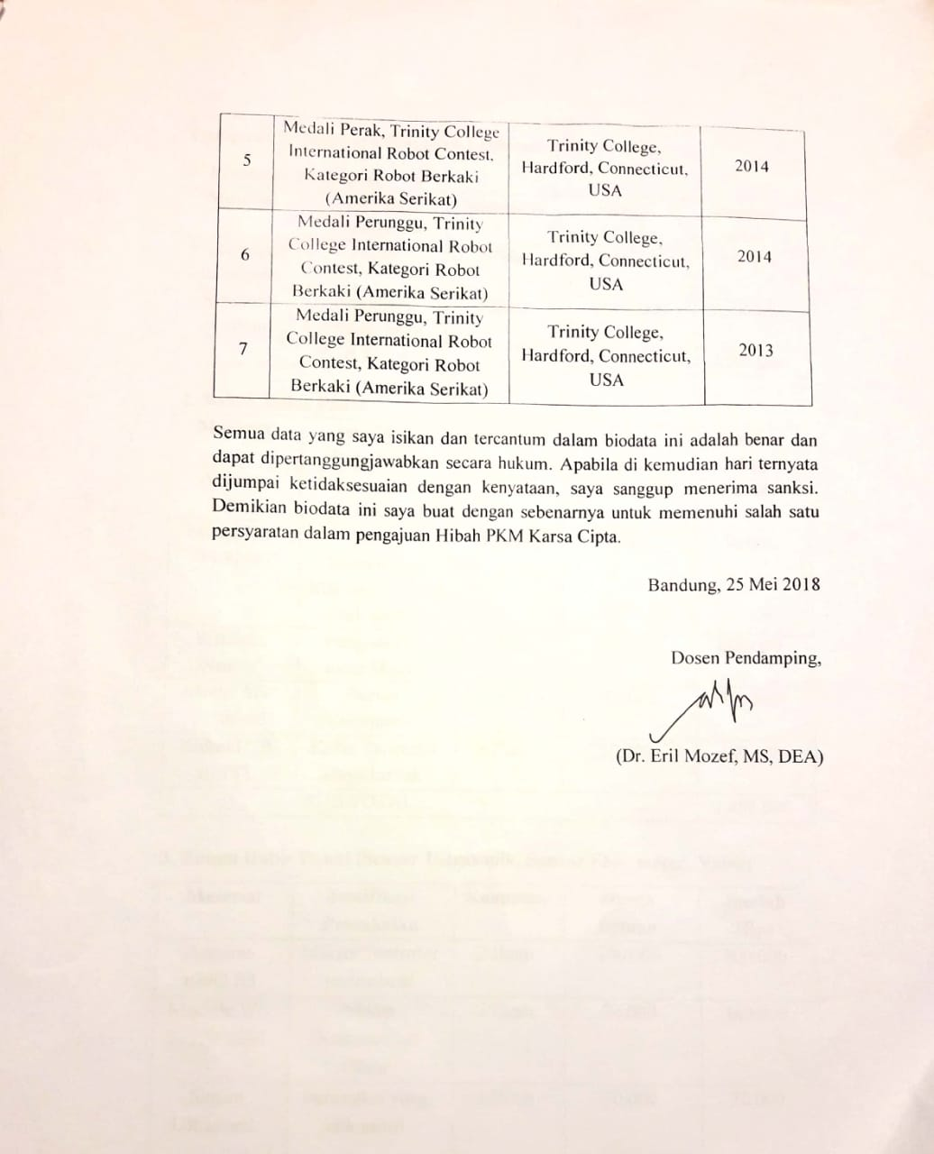

**Lampiran 2. Justifikasi Anggara Kegiatan**

**1. Peralatan penunjang**

|  |  |  |  |  |
| --- | --- | --- | --- | --- |
| **Material** | **Justifikasi Pemakaian** | **Kuantitas** | **Harga Satuan** | **Jumlah (Rp)** |
| Pemasangan acces point | Proses | 1 Paket | 200.000 | 200.000 |
| Spectrum Analyser | Penunjang Pengamatan | 1 Buah | 2.300.000 | 2.300.000 |
|  | SUB TOTAL |  |  | 2.500.000 |

**2. Bahan Habis Pakai**

|  |  |  |  |  |
| --- | --- | --- | --- | --- |
| **Material** | **Justifikasi Pemakaian** | **Kuantitas** | **Harga Satuan** | **Jumlah (Rp)** |
| Arduino UNO | Mikrokontroler pada sentral | 1 Buah | 335.000 | 335.000 |
| Modul Wi-Fi 8266 | Media Komunikasi Mikronkontroler Oleh Sentral | 1 Buah | 70.000 | 70.000 |
| Wireless Router | Penghubung antar Modul | 2 Buah | 300.000 | 600.000 |
| Modul Wi-Fi Shield | Media Komunikasi | 1 Buah | 300.000 | 300.000 |
| Kabel USB to TTL | Kabel Penyedia Daya Listrik | 6 Buah | 30.000 | 180.000 |
|  | SUB TOTAL |  |  | 1.485.000 |

|  |  |  |  |  |
| --- | --- | --- | --- | --- |
| **Material** | **Justifikasi Pemakaian** | **Kuantitas** | **Harga Satuan** | **Jumlah (Rp)** |
| Arduino UNO R3 | Mikronkontroler pada client | 2 Buah | 100.000 | 200.000 |
| Module Wi-Fi ESP8266 | Media Komunikasi Client | 2 Buah | 70.000 | 140.000 |
| Sensor Ultrasonik | Perangkat yang dikontrol | 1 Buah | 70.000 | 70.000 |
| Sensor Flow Meter | Perangkat yang dikontrol | 1 Buah | 100.000 | 100.000 |
| Valve Elektronik | Perangkat yang dikontrol | 2 Buah | 100.000 | 200.000 |
| Display | Perangkat yang menampilkan kinerja | 2 Buah | 70.000 | 140.000 |
| Osiloskop | Perangkat yang menampilkan kinerja | 1 Buah | 1.300.000 | 1.000.000 |
|  | SUB TOTAL |  |  | 1.850.000 |

**3. Bahan Habis Pakai (Sensor Ultrasonik, Sensor Flow meter, Valve)**

**4. Bahan Habis Pakai (Mekanik)**

|  |  |  |  |  |
| --- | --- | --- | --- | --- |
| **Material** | **Justifikasi Pemakaian** | **Kuantitas** | **Harga Satuan** | **Jumlah (Rp)** |
| PCB | Realisasi Skema Rangkaian | 2 Buah | 20.000 | 40.000 |
| Protoboard | Simulasi skema rangkaian | 3 Buah | 25.000 | 75.000 |
| Acrylic Casing | Casing Alat | 7 Buah | 120.000 | 840.000 |
|  | SUB TOTAL |  |  | 955.000 |

**5. Lain-lain**

|  |  |  |  |  |
| --- | --- | --- | --- | --- |
| **Material** | **Justifikasi Pemakaian** | **Kuantitas** | **Harga Satuan** | **Jumlah (Rp)** |
| Sewa Web Hosting | Realisasi Sistem | 1 Tahun | 120.000 | 120.000 |
| Lisensi Publikasi Aplikasi android | Publikasi aplikasi android | 1 kali | 1.300.000 | 1.300.000 |
| Pembuatan laporan | Kelengkapan administrasi | 1 Lot | 300.000 | 200.000 |
| DVD RW | Arsip | 5 Buah | 13.000 | 65.000 |
|  | SUB TOTAL |  |  | 1.685.000 |

**Lampiran 3. Susunan Organisasi Tim Pelaksana dan Pembagian Tugas**

|  |  |  |  |  |  |
| --- | --- | --- | --- | --- | --- |
| No | Nama/NIM | Program Studi | Bidang Ilmu | Alokasi Waktu (Jam/  Minggu) | Uraian Tugas |
| 1 | Aurellia Kartika Estiningtyas (161331038) | D3 | Teknik Telekomunikasi | 10 Jam | Bagian Infrastruktur SmartHome |
| 2 | Anadita Rizti Oktavia (161331037) | D3 | Teknik Telekomunikasi | 12 Jam | Bagian Modul Pengatur Volume Air |
| 3 | Deanty Nursyahfitri (161331041) | D3 | Teknik Telekomunikasi | 12 Jam | Bagian Modul Pengatur Debit Air |

**Lampiran 4. Surat Pernyataan Ketua Pelaksana**

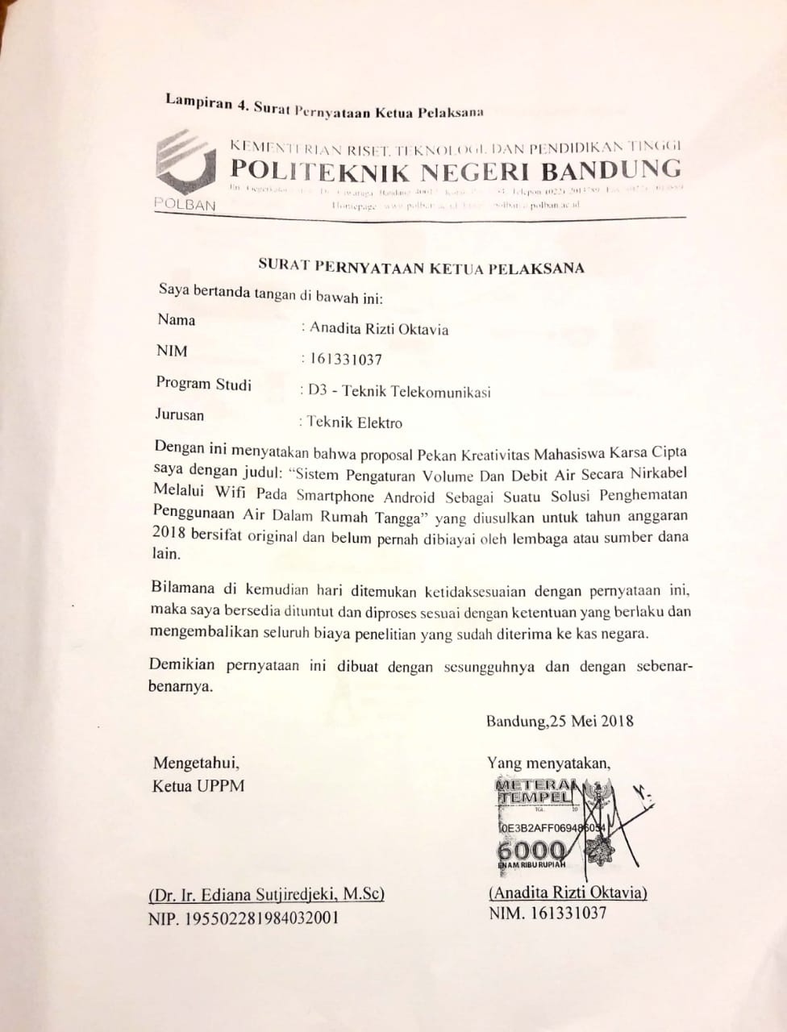

**Lampiran 5. Gambaran Teknologi yang Hendak Diterapkembangkan**

**Gambar 1 Ilustrasi Sistem Keseluruhan**

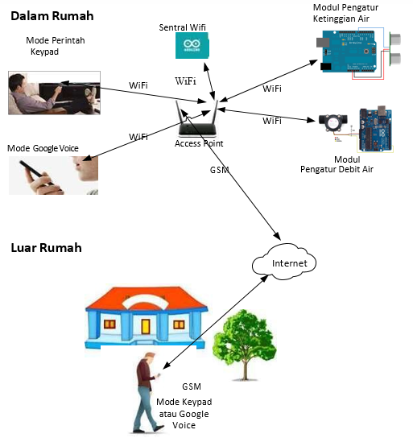

**Modul Pengatur Ketinggian Air Untuk Pengukuran Volume Air**

**Cara Kerja Sistem Keseluruhan :**

Dari ilustrasi pada Gambar 1 dapat dilihat bahwa terhadap seseorang yang sedang memegang smartphone berbasis Android. Melalui software aplikasi pada smartphone, pemilik rumah dapat mengontrol penggunaan air berupa volume dan debit air. Valve Elektronik yang terdapat masing-masing modul akan otomatis tertutup apabila air dalam toren dan bak mandi sudah terisi penuh sesuai dengan perintah yang diberikan. Selain itu pemilik rumah bisa mengetahui dan mengontrol volume dan debit air pada toren dan bak air saat diisi air menggunakan sensor ultrasonik dan flowmeter walaupun pemilik tidak berada di dalam rumah. Tetapi dari smartphone, data yang berupa perintah tidak langsung menuju ke modul-modul yang akan dikontrol melainkan dilewatkan ke sebuah sentral dengan menggunakan koneksi Wi-Fi yang dapat dilakukan dengan cara menghubungkan smartphone ke access point terlebih dahulu. Sentral tersebut akan meneruskan perintah ke perangkat yang dituju dengan menggunakan koneksi Wi-Fi juga.

Dapat dilihat juga pada gambar 1 di atas bahwa meskipun pemilik rumah sedang berada di luar rumah, pemilik rumah tetap dapat mengontrol penggunaan air yang ada di dalam rumah karena sistem akan dibuat agar dapat terkoneksi dengan Internet sehingga kontrol peralatan tetap dapat dilakukan dimana saja dengan menggunakan interface aplikasi Android juga. Selain itu, untuk hal keamanan fitur pendeteksi pengguna akan digunakan untuk memastikan proses pengontrolan hanya dilakukan oleh pemilik rumah saja.

**Gambar 2 Blok Diagram Sistem Keseluruhan**

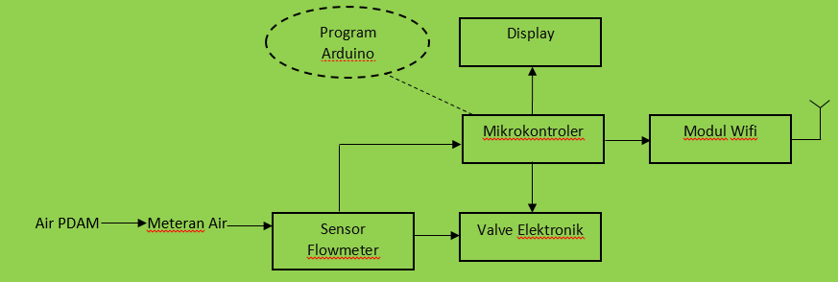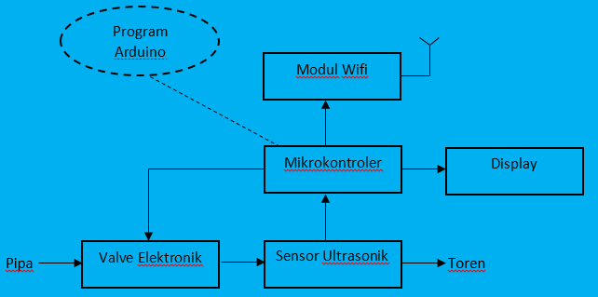

Smartphone

Cloud Internet

Sentral

Wifi

Keypad

Keterangan :

: Infrastruktur Smarthome (Bidang Kerja Aurellia)

: Modul Pengatur Volume Air (Bidang Kerja Anadita)

: Modul Pengatur Debit Air (Bidang Kerja Deanty)

**Cara Kerja Blok Diagram :**

Dari Gambar 2 di atas, sistem yang diusulkan dibagi menjadi 3 bagian yang terdiri dari modul pengatur volume air, pengatur debit air, dan infrastruktur smarthome. Modul pengatur volume dan debit air akan terhubung ke Sentral Wifi untuk mengontrol fungsi masing-masing kinerja modul tersebut. Pengguna akan menginputkan perintah melalui smartphone yang telah terpasang aplikasi android berupa perintah suara atau menekan tombol pada aplikasi, kemudian input tersebut akan ditransmisikan melalui WiFi ke Sentral. Sentral akan mengubah perintah dari pengguna menjadi perintah untuk mengaktifkan fungsi pada modul pengatur volume dan debit air pada saat yang bersamaan Sentral akan menerima MAC Address dari Smartphone pengguna dan memberikan izin untuk melakukan pengontrolan. Setelah itu, setiap fungsi dari modul pengatur volume dan debit air akan diaktifkan jika sesuai dengan kode yang terdaftar pada sentral.